Интегрированный урок по теме: « Что такое старение и как с ним бороться?».

Тип урока: урок изучения нового материала с использованием мультимедийной презентации.

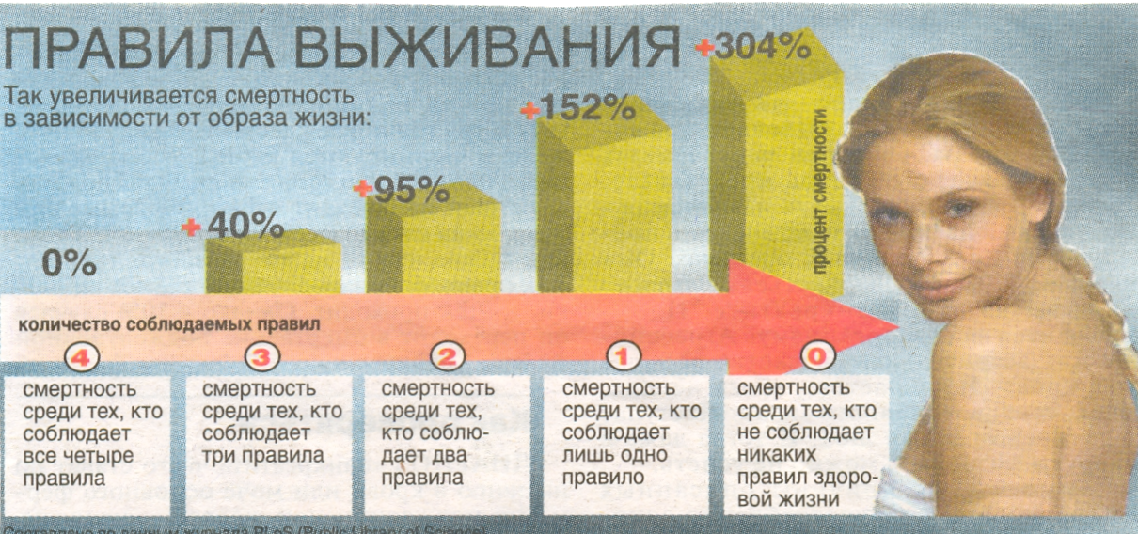
Цель урока: изучить, что такое старение, каковы механизмы старения, как продлить молодость.

Формирование основополагающих понятий, умений и навыков:

1. Старение, факторы старения, геронтология, теории старения, ортобиоз.
2. Умения записывать уравнения химических реакций (УХР), расставлять коэффициенты, определять тип реакции.
3. Умение обращаться с химической посудой, реактивами, проводить безопасно опыты.
4. Умение анализировать, размышлять, делать выводы.

Задачи урока:
Образовательные:
Изучение основных понятий темы.
Показать взаимосвязь биологии и химии в изучении данной теме.

Воспитательные:
Воспитание самостоятельности в принятии решений.
Воспитание сотрудничества и общительности.
Воспитание гордости за науку (прежде всего за развитие отечественной науки).
Воспитание бережного отношения к своему здоровью и здоровью окружающих.
Развивающие:
Формированию научного мировоззрения.
Формирование навыков самостоятельного поиска необходимой информации.
Развитие мотивации учебной деятельности.
Формирование общей культуры общения.

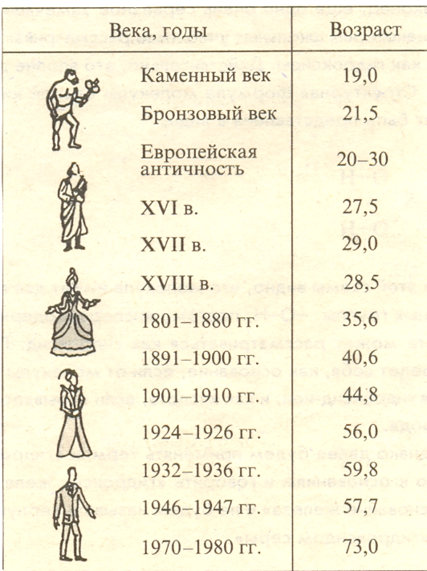
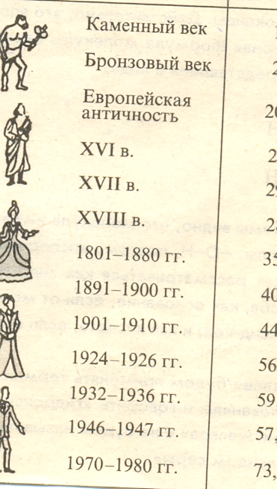
Вещества и оборудование:
водопроводная вода, родниковая и бутилированная вода, три плоскодонные колбы, пробирка, штатив для пробирок, раствор соляной кислоты, раствор роданида калия, компьютер, мультимедийная презентация, проектор, экран, распечатки высказываний великих людей о любви к жизни.

Этапы урока:

1. Организационный момент (2 мин).
2.Изучение нового материала( 31 мин).
2.1. Влияние биологических и социальных факторов на продолжительность жизни человека.
2.2. Теории старения.
2.3. Способы продления жизни.
2.4. Влияние качества питьевой воды на продолжительность жизни:
- сравнение органолептических показателей водопроводной, родниковой, бутилированной воды;
- демонстрационный эксперимент « Определение ионов железа в водопроводной воде».
3.Физкультпауза « Улучшаем мозговую активность»(3 мин).
3.Рефлексия (конец урока) ( 5 мин).
4. Домашнее задание (1 мин).
5. Подведение итогов урока (3 мин).

- Организационный момент.

Учитель химии. Здравствуйте ребята. Мы рады приветствовать вас на интегрированном уроке по предметам биология, химия, основы безопасности жизнедеятельности. Тема нашего урока: « Что такое старение? Как продлить молодость?» Давайте, исходя из темы, сформулируем цель урока, что вы должны узнать на сегодняшнем уроке?
Вместе с классов формулируем цель урока - изучить, что такое старение, каковы механизмы старения, как продлить молодость.
На стенах развешены распечатки высказываний великих людей о любви к жизни.
« Самое дорогое у человека – это жизнь….»
Николай Алексеевич Островский.

« Если умеешь радоваться жизни – праздником будет каждый день»
Антуан де Сент –Экзюпери.
« Жизнь даётся человеку один раз, и хочется прожить её бодро, осмысленно, красиво».

А.П. Чехов.
Я люблю жизнь и хочу жить! Эти слова выражают желание каждого из нас. Жизнь -это чудо. И это чудо, сокровище из сокровищ. Каждый здравомыслящий человек желает себе и другим людям долгой и счастливой жизни. Как говорил великий русский писатель А. П. Чехов « Жизнь даётся человеку один раз, и хочется прожить её бодро, осмысленно, красиво».
Слайд №3

2. Изучение нового материала.

2.1. Влияние биологических и социальных факторов на продолжительность жизни человека.

Учитель биологии: Ребята, из курса биологии вы знаете, что человек – это биосоциальное существо. Какие факторы определяют существование человека? ( биологические и социальные). Назовите известные вам биологические факторы ( дети отвечают). А что мы понимает под социальными факторами?
Давайте проанализируем таблицу, в которой представлены сроки жизни человека в разные эпохи. Как меняется продолжительность жизни в процессе эволюции человека? (в процессе эволюции продолжительность жизни увеличивается). Слайд №4
Как вы думаете, какие факторы влияют на увеличение продолжительности жизни?
Итак, какой вывод мы сделаем из выше сказанного? (Дети сами формулируют вывод) В процессе исторического развития людей и улучшения социальных факторов жизни, продолжительность жизни человека значительно увеличилась.
Однако, рано или поздно, организм стареет. Что означает понятие – старение? Старение человека - это биологический процесс постепенной деградации ( упадка) частей и систем тела человека и последствия этого процесса. Слайд №5

2.2 Теории старения.

Учитель химии: Существует несколько теорий старения, которые предлагают нам учёные геронтологи. Для справки:
Геронтоло́гия (от греч. γέροντος, «старик» + …логия) — наука, изучающая социальные, психологические и биологические аспекты старения, его причины и способы борьбы с ним
Слайд №6
Мы рассмотрим три теории старения: генетическую, иммунную, теорию поломки ДНК. Каждая из этих теорий формулирует определённые причины старения. Давайте выслушаем сообщения ваших одноклассников, которые они подготовили дома ( Дети выступают по плану: название теории, Ф.И.О ученых которые её разработали, сущность теории. Заранее готовят мини – презентацию из нескольких слайдов, которая включается в общую презентацию).
Итак, ребята, вы познакомились с теориями старения. Предлагаем вам поразмышлять и выполнить задание из Приложения 1.
Слайд №7
Вам предлагаются утверждения. Среди них есть верные и неверные. Напротив номера с верным утверждением поставьте +, неверным -.

Приложение №1
- Достижения медицины могут сделать для человека больше, чем ведение им здорового образа жизни.
- Во всём мире женщины живут дольше, чем мужчины.
- Бездетные женщины живут дольше матерей.
- Когда врачи бастуют, смертность увеличивается.
- Практически никто не умирает от старости. Люди становятся жертвой различных заболеваний.
- Люди низкого роста живут дольше высоких.
- Домашние питомцы – кошки, собаки и другие – помогают людям увеличить продолжительность жизни.

( На это задание отводится 3 мин., затем следует проверка с помощью презентации)
Слайд №8

- Неверно. Здоровый образ жизни гораздо полезнее для долголетия, чем достижения медицины.
- Неверно. Например, в Индии мужчины живут дольше женщин.
- Неверно. У женщин, имеющих детей, средняя продолжительность жизни больше.
- Неверно. На самом деле смертность падает, когда врачи бастуют. Причины – меньше ненужных операций, отсутствие небрежности со стороны врачей.
- Неверно. Американские учёные исследовали 200 человек, умерших в возрасте свыше 85 лет. У 30% из них не обнаружено никаких иных причин смерти, кроме старости.
- Верно. Низкорослые люди живут дольше высоких, разница в средней продолжительности их жизни достигает 10%.
- Верно. Исследования показывают, что люди, страдающие острыми сердечными кризисами, живут дольше, если имеют домашних животных.

2.3. Способы продления жизни.

Учитель биологии: Итак, ребята, вы познакомились с теориями старения. Действительно, старение – это неизбежный процесс для каждого человека. Однако человек может замедлить этот процесс, продлить свою жизнь. Ребята, какие способы продления жизни, доступные каждому человеку, вы можете предложить.
1. Занятия спортом, физической культурой (ученик).
Учитель. Правильно, причём нагрузки должны быть оптимальные для каждого возраста. Это называется активный двигательный режим, а как он влияет на продление жизни? Увеличивает продолжительность. Причём занятия спортом должны быть ежедневные, систематические, а не от случая к случаю.
2. Пища, которую мы едим, должна быть свежей, полезной, вкусной, содержать много витаминов (ученик).
Учитель. Конечно, правильное питание –это залог продления жизни. Под правильным питанием мы понимаем максимально возможное обеспечение организма человека необходимым "набором" биологически активных веществ ( белков, жиров, витаминов, углеводов) в определенных нормах для бесперебойного процесса обмена веществ . Как только организм человека перестает получать то ,что ему необходимо, скажем, селен или йод или железо или какой-то витамин, в цепочке обмена веществ начнут происходить сбои, приводящие к одному-болезням и преждевременному старению 3. Гигиена тела, в частности кожи. С возрастом надо больше ухаживать за кожей, особенно лица, шеи. Это очень важно для женщин, поэтому они используют крема, маски лосьоны, которые насыщают кожу влагой (ученица).
Учитель. Правильно. Ещё очень важно употреблять ежедневно достаточное количество воды. Вода для человека – основа жизни, как и воздух. Человек может прожить без воды не более 3 дней. Взрослому человеку необходимо выпивать в день от -2 литра жидкости.
4. Я считаю, что очень важно для продления жизни вести здоровый образ жизни. А прежде всего не курить и не употреблять напитки, содержащие алкоголь. Это касается и энергетических напитков, которые так популярны среди молодёжи. Нельзя травить свой организм вредными веществами (ученик).
Учитель. Совершенно верно ребята.
5. Я считаю, что немаловажным фактором для продления своей жизни, является умение человека владеть своими эмоциями, переживаниями. Потому что, когда человек нервничает и раздражается, он долго не может заснуть, болит голова, а иногда и сердце. Поэтому человеку надо уметь владеть собой и быть добрым по отношению к другим людям, чтобы они тоже не нервничали (ученица).
Учитель. Да. Это тоже очень важно. Недаром говорят: « Злые люди долго не живут».
Итак, мы с вами сформулировали основные способы продления жизни доступные каждому человеку. Они являются основными положениями положения теории ортобиоза – правильной жизни, которую разработал выдающийся российский биолог, лауреат Нобелевской премии Илья Ильич Мечников.
Слайд №9
На слайде заголовок « Теория ортобиоза – правильной жизни», слева портрет Мечникова, справа основные положения теории: 1) правильно питание;
2) активный двигательный режим; 3) психофизиологическая уравновешенность;
4) высокий уровень образования.
Три пункта учитель перечисляет, потом говорит:
Учитель: Четвёртое – высокий уровень образования. Обучаясь, мы сохраняем и совершенствуем работу своего мозга. Мозг — орган, который имеет способность постоянно самоомолаживаться. Американские и японские учёные провели исследования и сделали вывод. Люди, которые постоянно занимается умственной и творческой деятельностью, развивают свой интеллект, живут намного дольше и меньше страдают от разных заболеваний.
Из всего сказанного, какой вывод мы можем сделать?
Ученик: человек должен омолаживать себя физически, умственно, духовно.

2.4. Влияние качества питьевой воды на продолжение жизни.

Учитель химии. Ребята вода для нас – основа жизни. Качества питьевой воды влияют на продолжительность нашей жизни. Давайте вспомним, каковы физические свойства воды.
Ученик: вода прозрачна, не имеет запаха и вкуса, замерзает при 0°С и кипит при 100° С при давлении 101 кПа. Она плохо проводит теплоту и очень плохо проводит электричество. Может находиться в трёх агрегатных состояниях: жидком, твёрдом и газообразном. Вода — хороший растворитель.
Учитель. Давайте сравним водопроводную, родниковую и бутилированную воду, прошедшую многоступенчатую очистку. Кто хочет поучаствовать в эксперименте?
Выходят 3 человека.
На демонстрационном столе стоят три колбы. В первой – водопроводная вода, к ней подходит первый ученик, во второй – родниковая, в третьей – бутилированная. Охарактеризуйте цвет, прозрачность и запах предложенной вам воды.
Слайд №10
Водопроводная вода | Цвет | Прозрачность | Запах
Родниковая вода | Цвет | Прозрачность | Запах
Бутилированная вода | Цвет | Прозрачность | Запах
Бутилированная вода | Органолептические показатели воды.

Что можно сказать о водопроводной воде? О родниковой, о бутилированной воде? Какая вода на ваш взгляд больше пригодна для питья? (ученики отвечают, потом садятся на места)
Учитель. Природная вода, ребята, всегда содержит примеси, посмотрите на таблицу на экране. Но качество воды зависит от видов примесей и их количества.
Слайд №11

Катион |  | Анион
Наименование | Обозначение | Наименование | Обозначение
Водород | H⁺ | Гидроксильный | OH⁻
Натрий | Na⁺ | Бикарбонатный | HCO₃⁻
Аммоний | NH₄⁺ | Хлоридный | Cl⁻
Кальций | Ca²⁺ | Сульфатный | SO₄²⁻
Магний | Mg²⁺ | Нитритный | NO₂⁻
Железо (двух- и трехвалентное) | Fe²⁺, Fe³⁺ | Нитратный | NO₃⁻
Барий | Ba²⁺ | Силикатный | SiO₃²⁻
Алюминий | Al³⁺ | Ортофосфорный | PO₄³⁻
Калий | K⁺ | Фторидный | F⁻

Проведём демонстрационный эксперимент « Определение ионов железа в водопроводной воде».
Возьмите из раздаточного материала приложение № …, по демонстрации опыта мы сделаем записи.
К 10мл исследуемой воды прибавим 1-2 капли 20 % раствора HCl и 0, 2 мл (4 капли) 50%-го раствора KNCS. Перемешаем и наблюдаем за развитием окраски. Примерное содержание железа находим по таблице.
Слайд №12
Таблица
Приближенное определение ионов Fe⁺³
Окрашивание, видимое при рассмотрении пробирки на белом фоне | Примерное содержание ионов железа Fe⁺³, мг/л или мг/дм³
Отсутствие  Едва заметное желтовато-розовое  Слабое желтовато-розовое  Желтовато-розовое  Желтовато-красное  Ярко-красное | менее 0, 05  от 0, 05до 0, 1  от 0, 1 до 0, 5  от 0, 5 до 1, 0  от 1, 0 до 2, 5  более 2, 5
ПДК ( предельно допустимая концентрация ионов железа Fe⁺³ в воде 0,1 мг/л.
Слайд №13
Что наблюдаем? Наблюдаем …( желтовато – красное )……окрашивание.

Объясним результат. Хлорид Fe( III) при взаимодействии с роданидом калия KNCS в кислой среде даёт желтовато – красное окрашивание.
Запишем УХР, расставим коэффициенты, определим тип химической реакции. ( кто-то из детей выходит к доске и записывает уравнение)
2FeCl₃+ 6KNCS = K₃[Fe(NCS)₆]+ 3KCl
родонит гексароданоферрат
калия калия.
Ребята, какой вывод мы можем сделать?
Вывод: В нашей водопроводной воде содержание ионов Fe( III) составляет от 1, 0 до 2, 5 мг/л. Это гораздо больше предельно допустимой концентрации (ученик).
Учитель. Верно. Поэтому вода, с повышенным содержанием железа, мутная, с рыжеватым оттенком, на вкус неприятная, вяжущая.
Загрязнителей воды очень много и опасность их для нашего организма велика. Как говорил французский ученый Луи Пастер «человек выпивает 90% своих болезней с водой». О видах загрязнителей и их опасности можно говорить долго. Это тема отдельного урока.
Однако существует множество способов очистки воды. Наиболее приемлемые для нас способы – это кипячение ( для уничтожения болезнетворных организмов) и применение специальных фильтров, которые способны эффективно очищать водопроводную воду.
Слайд №14

3.Физкультпауза « Улучшаем мозговую активность».

Учитель биологии. Сегодня на уроке мы изучили………… И прежде чем проверить качество усвоенных вами знаний, проведём физические упражнения для улучшения мозговой активности (учитель показывает, ученики повторяют).
1. В положении сидя, руки за голову, кисти в замок, развести локти,
голову назад, локти вперёд, голову опустить, исходное положение (делаем медленно 3 раза).
2. Руки на поясе, вращение головы вправо и влево ( по з раза в каждую сторону).
3. Руки на коленях, поворот головы вправо, наклон головы подбородком к плечу, поднять голову. Аналогично, поворот головы влево, наклон головы подбородком к плечу ( по з раза в каждую сторону).
4.И последнее упражнение. Голову держим прямо, руки опущены, плечи вперед, исходное положение, плечи назад, исходное положение ( 3 раза).

4.Рефлексия ( конец урока)

Учитель биологии. А теперь выполним задание из индивидуального листа рефлексии. Приложение №.
Слайд №15

1.В процессе эволюции человека продолжительность жизни……….. .
2.На продолжительность жизни современного человека в большей степени влияют …………. факторы.
3.Геронтология – наука о ………. .
4. Процесс постепенного нарушения и потери важных функций организма называется ………. .
5. Гибель клеток, вызванная уменьшением теломеры – сущность ……. теории старения.
6. Теории старения: генная, ……….., теория ………. ДНК.
7. Активный двигательный режим, правильное питание, гигиена, здоровый образ жизни, борьба со стрессами - это способы ……….жизни.
8. Теорию ортобиоза – правильной жизни – разработал выдающийся российский биолог …… .
9. Постоянные занятия умственной и творческой деятельностью помогают ……… .
10. Качество питьевой воды влияет на ……….. жизни.

Сначала обдумайте ответ, а потом впишете, чтобы не было исправлений. Время на задание 5 минут.
Открываются правильные ответы.
Слайд №16
1.В процессе эволюции человека продолжительность жизни увеличивается.
2.На продолжительность жизни современного человека в большей степени влияют социальные факторы.
3.Геронтология – наука о старении.
4. Процесс постепенного нарушения и потери важных функций организма называется старением.
5. Гибель клеток, вызванная уменьшением теломеры – сущность генной теории старения.
6. Теории старения: генная, иммунная, теория поломки ДНК.
7. Активный двигательный режим, правильное питание, гигиена, здоровый образ жизни, борьба со стрессами - это способы продления жизни.
8. Теорию ортобиоза – правильной жизни – разработал выдающийся российский биолог И.И.Мечников .
9. Постоянные занятия умственной и творческой деятельностью помогают продлить молодость (замедлить старение).
10. Качество питьевой воды влияет на продолжительность жизни.

Ученики сами себя оценивают саморефлексия на конечном этапе урока).
Проверьте правильность ваших ответов балл, 0 ошибок – «5», 1-2 ошибки – «4», 3-4 ошибки – «3», 5 и более ошибок – «2,поставьте себе оценку.
Учитель собирает бланки для выставления оценок в журнал.

5. Домашнее задание.

На дом учащиеся получают задание « Плюс – минус – интересно» (Письменно заполнить таблицу из трёх глав).
Приложение №

« П» - «плюс».
Что понравилось на уроке? Что полезного ты узнал?
« М» - « минус».
Что не понравилось на уроке?
Что показалось неинтересным, бесполезным для жизни?
« И» - « интересно».
Что интересного ты узнал?
Что ещё хотел бы узнать по данной проблеме?

Или - составьте схему своей родословной – древо жизни вашей семьи, где укажите сроки жизни ваших предков. По собранным данным определите предполагаемый срок вашей жизни.

6. Подведение итогов урока.
Слайд № 17
Беседа.
вспоминаем первоначальную цель, вместе с ребятами обсуждаем, выполнена ли она в ходе урока. Ребята по очереди высказываются одним предложением, выбирая начало фразы из рефлексивной таблицы на экране.
Рефлексивная таблица.
- Сегодня я узнал…
- Было интересно…
- Было трудно…
- Я выполнял задания…
- Я понял, что…
- Теперь я могу…
- Я почувствовал, что…
- Я приобрел…
- Я научился…
- У меня получилось …
- Я смог…
- Я попробую…
- Меня удивило…
- Урок дал мне для жизни…
- Мне захотелось…

Далее учитель благодарит учеников за проведённый урок и выставляет оценки ( ученики получают оценки за устные ответы и письменное задание из Приложения №)

На экране последний слайд.
Слайд №18
Желаем всем крепкого здоровья и долголетия!!!

И не важно, сколько лет ты прожил,
Важно, сколько сам себе даёшь.
Важно, что ты хочешь, что ты можешь,
Важно, что ты есть и чем живёшь.
Важно благодушию не поддаться,
От достатка вдруг не ожиреть,
Потому что можно даже в двадцать
Незаметно взять да постареть…

Список использованной литературы:

- Химия. Книга для учителя.-М.: Издательство « Первое сентября», 2003. – 264с.Серия « я иду на урок».
- Сытин Г.Н. Преодоление старения. - М.: Издательство « Весь». 2011.
Интернет-ресурсы:

kachestvo.ru/interesno/poleznaya-voda.html

www.myjane.ru/articles/text/?id=3380

